1. 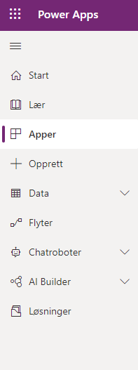Under power apps, velg Apper
2. Velg så Importer lerretsapp
3. Velg så Last opp. 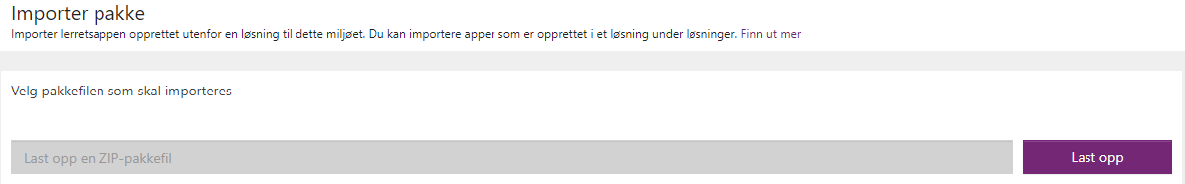
4. 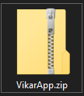Last opp filen som er lastet ned ved navn : VikarApp.Zip
5. Når filen er lastet opp sjekk da at «IMPORTOPPSETT» er satt til opprett som ny. 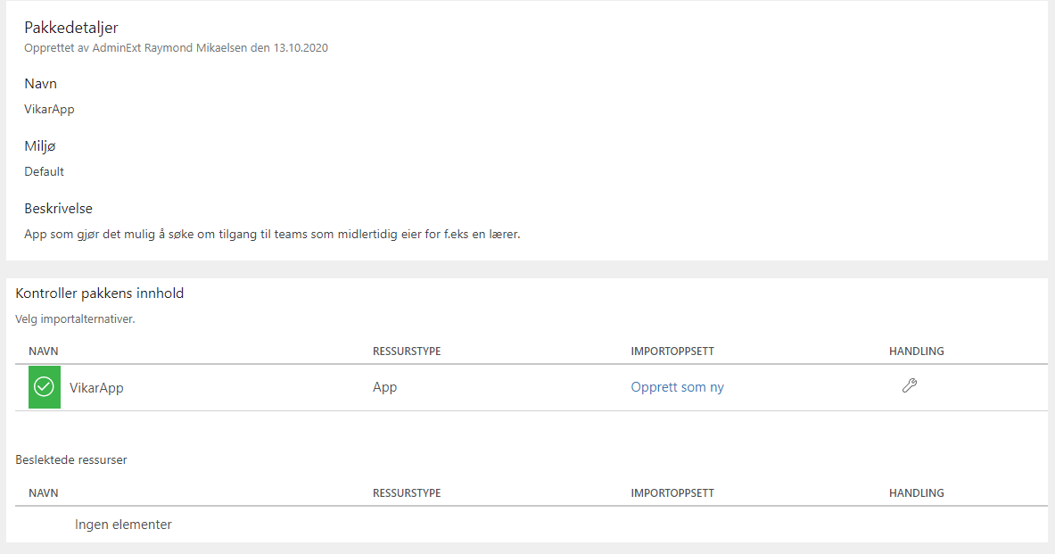
6. Trykk så på Importer i bunnen av webleseren.
7. I toppen skal det stå en beskjed som dette.
8. 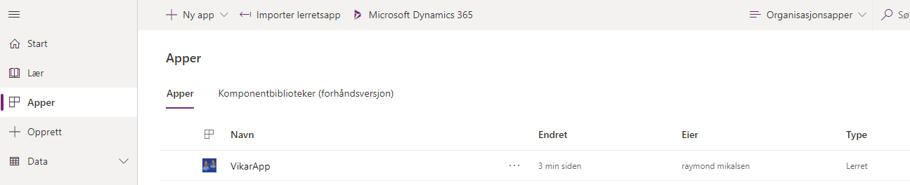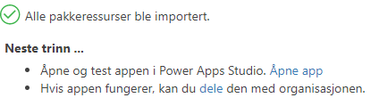Velg så Åpne app, eller man kan trykke Apper på Venstre side, OBS om man ikke ser Vikarapp sørg for at du har valgt Organisasjonsapper som vist på bilde under.
9. Om du trykket Apper så må du trykke de tre «…» på VikarApp, velg så «rediger» 
10. 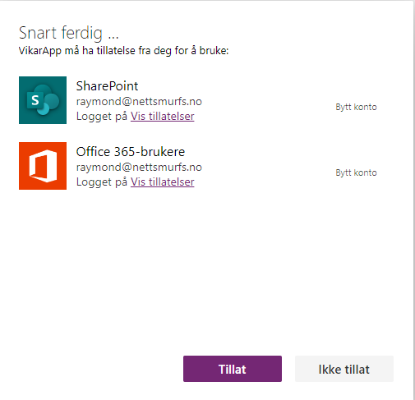Hvis et bilde kommer opp om å tillate kobliner så ser det slik ut, Velg Tillat.
11. Man kommer da til et bilde som ser slikt ut
12. 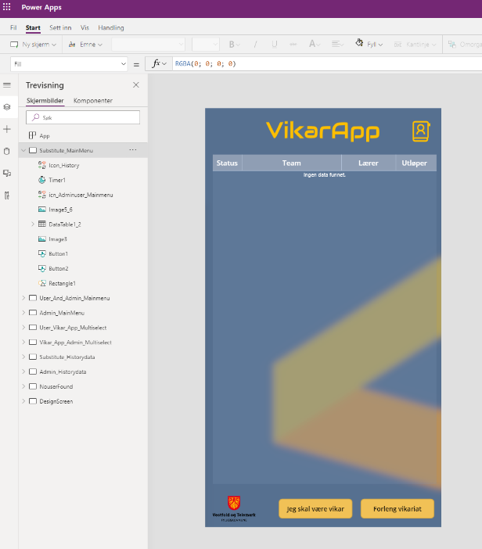Velg «Data» som vist på bilde
13. 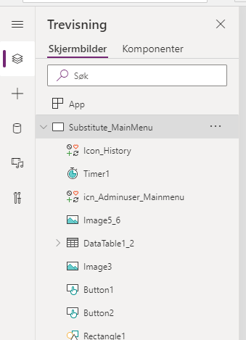Fjern alle kobliner mot Sharepoint, disse har et sharepoint icon foran seg som vist på bilde, disse fjernes ved å trykke på «…» for hvert enkelt element. 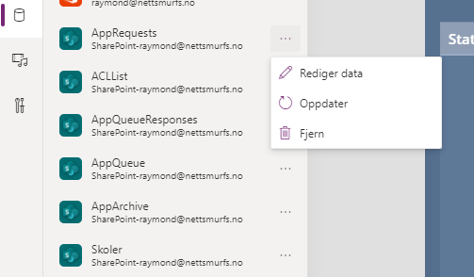
14. Når alle sharepoint elementene er fjernet må vi opprette koblinger mot deres miljø sharepoint miljø. I søkefeltet skriv Sharepoint, velg så sharepoint koblingen, legg da til med en kobling som har rettigheter til sharepoint siden / listene.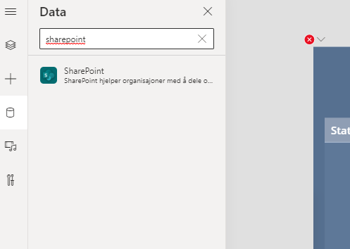
15. Det dukker da opp en meny på høyereside. I tekst feltet limer man inn URL til vikarapp siten, så velger man koble til.

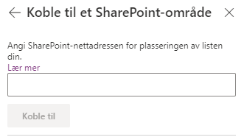

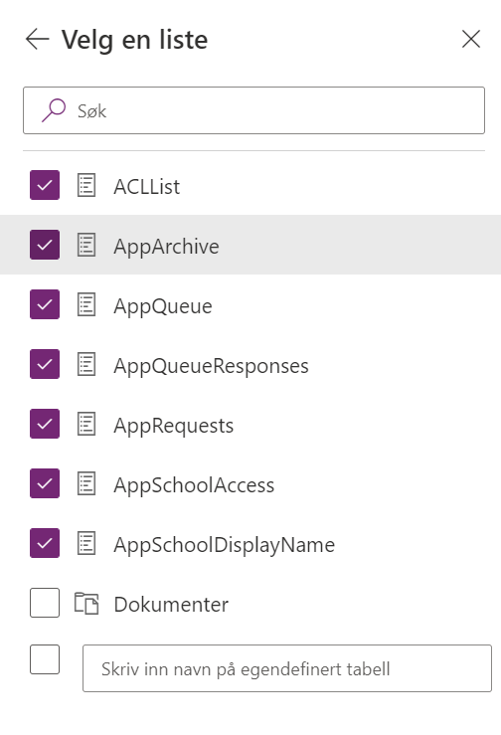

1. Har man valgt riktig site skal disse valgene komme opp. Velg som vist på bilde. Trykk på Koble til i bunnen.
2. Får du opp en melding som vist på bilde trykker man «Ja» 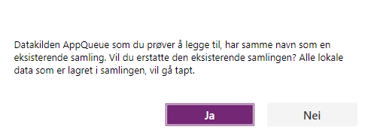
3. Da er appen på plass å den kan publiseres. Velg Fil og Lagre, så Publiser.
4. Man kan nå velge hvem man vil dele appen med, anbefaler å legge den som en del av et Teams for lett tilgang, men her er det mange muligheter.